
UNIVERSIDADE PARANAENSE
CAMPUS CIANORTE

CURSO SUPERIOR DE TECNOLOGIA EM ANÁLISE E DESENVOLVIMENTO DE SISTEMAS

PROJETO TÉCNICO DE SISTEMA

NOME DO SISTEMA

NOME DO ACADÊMICO

Cianorte - PR
2012

PROJETO TÉCNICO DE SISTEMA

NOME DO SISTEMA

NOME DO ACADÊMICO

Projeto Técnico desenvolvido para a disciplina de Estágio Supervisionado do Curso Superior de Tecnologia em Análise e Desenvolvimento de Sistemas da Unipar campus Cianorte

SUMÁRIO

1 INTRODUÇÃO 4
1.1 Identificação do aluno 4
1.2 Identificação da Empresa 4
1.3 Identificação do Sistema 4
2 IDENTIFICAÇÃO DOS REQUISITOS 5
2.1 Requisitos de Negócio 5
2.2 Requisitos Funcionais 5
2.3 Requisitos Não Funcionais 5
2.3.1 Requisitos Mínimos de Hardware 5
2.3.2 Requisitos de Software Básico 5
2.3.3 Outros Requisitos Não Funcionais 5
2.3.4 Requisitos Adiados 6
3 PLANEJAMENTO E ESTIMATIVA 7
4 ESPECIFICAÇÃO 8
4.1 Funcionamento atual 8
4.2 Descrição dos requisitos funcionais 8
5 IDENTIFICAÇÃO DOS ATORES 10
5.1 Lista de Atores do Sistema 10
6 VISÃO DE CASOS DE USO 11
6.1 Diagrama de Casos de Uso 11
6.2 Descrição dos casos de Uso 11
6.2.1 Cadastrar Localidades 11
6.2.2 Informar Compras 15
6.2.3 Emissão da Relação de Preços 17
7 VISÃO ESTÁTICA 18
7.1 Classes Conceituais 18
8 DIAGRAMA DE ENTIDADE E RELACIONAMENTO 19
8.1 Dicionário de Classes e atributos 21
ANEXOS 22
ANEXO A 22
ANEXO B 22
ANEXO C 22

INTRODUÇÃO

Identificação do aluno
1.1.1. Nome do Aluno :
1.1.2. Número do Aluno :
1.1.3. Telefone(s) do Aluno :
1.1.4. E-mail do aluno:
1.1.5. Experiência profissional do aluno:

Identificação da Empresa
1.2.1. Razão Social:
1.2.2. Nome Fantasia:
1.2.3. CNPJ :
1.2.4. Responsável pela Empresa :
1.2.5. Telefone(s) da Empresa:
1.2.6. Supervisor do Estágio na empresa :
1.2.7. Descrição do Ramo de Atividade :

Identificação do Sistema
1.3.1. Nome do Sistema :
1.3.2. Objetivos do sistema :
O sistema a ser desenvolvido deverá ser implantado junto ao encarregado pelos recebimentos e entrega de mercadorias no almoxarifado da empresa, deve agilizar o controle de pedidos efetuados pelo departamento de compras, de forma simples e eficaz. Deve também fornecer informações referentes as transações efetuadas (compras, distribuição e entrega aos clientes) em determinados períodos. O sistema deve também agilizar a distribuição dos produtos, em seus locais apropriados, quando da sua chegada e possibilitar a entrega de produtos a clientes.

IDENTIFICAÇÃO DOS REQUISITOS

Requisitos de Negócio
Número | Requisito | Frequencia
RN1 | Informar transações efetuadas | Eventual
RN2 | Informar rotatividade de estoque | Eventual
RN3 | Informar produtos mais vendidos | Eventual

Requisitos Funcionais
Número | Requisito | Frequência
RF1 | Cadastrar Produtos | Esporádico
RF2 | Cadastrar novas localidades | Esporádico
RF3 | Informar Compras | Diária
RF4 | Gerar lista de distribuição | Diária
RF5 | Confirmar distribuição | Diária
RF6 | Efetuar entrega | Diária

Requisitos Não Funcionais

Requisitos Mínimos de Hardware
Número | Tipo | Descrição
1 | Processador | Pentium 233 Mhz
2 | Memória | 128 Mb
3 | Espaço em Disco | 20 GB + 15 Mb para o SGBD
4

Requisitos de Software Básico
Número | Tipo | Descrição
1 | Sistema Operacional | Windows 95 ou superior
2 | Gerenciador de Bancos de Dados | Interbase 6.0 ou Firebird 1.5.
3 | Linguagem de Programação | Delphi 7.
4 | Ferramenta Case | Visio Profissional 2003
5 | Modelagem | Orientada a objetos

Outros Requisitos Não Funcionais
Restrições legais, expansibilidade, tempo de resposta e demais requisitos que não estão diretamente ligados a uma função do sistema.

Número | Tipo | Descrição
1 | Tempo de Resposta para Lançamentos | No máximo, 01 segundo para gravar um lançamento
2 | Navegabilidade | Interface intuitiva, de forma a se parecer com os documentos utilizados pelo usuário.  Possibilidade de se navegar pelas interfaces através de teclas de atalho.
3 | Qualidade | O backup e restore das informações deverá ser provido pelo sistema, entretanto, o sistema apenas fará uma cópia dos dados para uma base diferente da base de dados sobre a qual o usuário irá operar, ficando a cargo do usuário a cópia para as mídias de backup, bem como a aquisição e a guarda das mesmas

Requisitos Adiados
Lista de requisitos levantados, mas que não serão implantados na primeira versão do sistema.

Número | Descrição | Detalhes
1 | Backup automático dos dados
2 | Controle de saldos de estoque por dia
3 | Controle de estoque por filial
4 | Estoque financeiro

PLANEJAMENTO E ESTIMATIVA

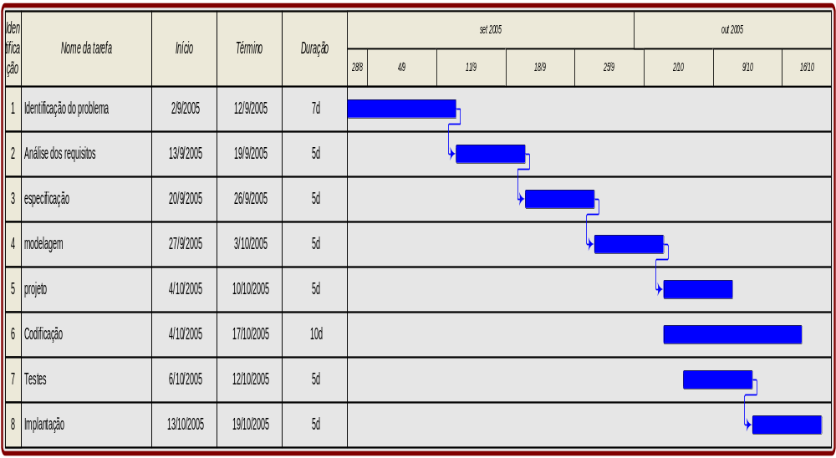

ESPECIFICAÇÃO

Funcionamento atual

Atualmente o sistema funciona da seguinte forma:
- O departamento de compras, possui um sistema informatizado de pedidos de compras, quando este é gerado um número é relacionado a ele e o mesmo é impresso e encaminhado, uma via ao fornecedor e outra ao encarregado pelo almoxarifado. O setor de almoxarifado não está informatizado.
Quando o fornecedor providencia o atendimento do pedido, o encaminha junto com a nota fiscal ao almoxarifado da empresa onde é recebido pelo encarregado. Ao receber os produtos com a(s) nota(s) fiscal(is) faz a conferência dos produtos junto às notas e aos pedidos, anotando junto aos pedidos o que foi recebido e a quantidade. Após este procedimento, providencia a distribuição dos produtos no almoxarifado, que deve possuir uma ordem de carregamento nos carrinhos, ou seja, o primeiro produto a ser colocado no carrinho deve ser o último a ser armazenado no local apropriado.
Os clientes que efetuam suas compras, devem retirar os produtos no almoxarifado. O encarregado, então, recebe o pedido de venda do cliente e providencia a entrega do mesmo, guardando uma via da nota para atualização do estoque futura, pelo setor de controle de estoque do almoxarifado.

Descrição dos requisitos funcionais

A informatização do sistema deve ocorrer visando o funcionamento dos requisitos de forma a atender os objetivos da empresa, portanto o sistema deve executa-los da seguinte forma:

RF1 – Cadastrar produtos – este requisito deve ocorrer apenas em casos em que o produto adquirido não possui informações cadastrais armazenadas atualmente, neste caso o encarregado deve verificar o local físico (corredor, estante e gaveta) onde deverá ser armazenado o produto e providenciar seu cadastro, fornecendo os dados ao sistema que deverá gravá-lo conforme localização indicada.

RF2 – Cadastrar localidades – Este requisito deve ocorrer quando já não há localizações disponíveis para armazenamento de produtos. Neste caso um novo corredor, estante e gaveta devem ser cadastrados. Estes endereços devem ser documentados fisicamente, nos corredores do almoxarifado

RF3 - Informar Compras – Ao chegar os produtos adquiridos de fornecedores junto a suas notas de compra, os mesmos devem ser conferidos para comprovar a exatidão da nota e o canhoto da nota deve ser assinado pelo encarregado do almoxarifado para liberar o motorista. Após este procedimento, esta nota deve ser informada ao sistema, indicando o número do pedido. Ao indicar o número do pedido, o sistema deve buscar no banco de dados o arquivo de pedidos que deverá ser listado para que o encarregado não necessite digitar todo o conteúdo da nota, pois o mesmo deverá estar igual ao pedido. Apenas deverá confirmar os produtos recebidos e quantidades. Após este procedimento, o sistema deve atualizar automaticamente os pedidos e gravar as notas de compra.

RF4– Gerar lista de distribuição – Após informar as notas de compras, o encarregado deve gerar a lista de distribuição. Esta lista deverá ser impressa para todos os produtos constantes nas notas e obedecer a ordem de suas localizações. O último a ser armazenado deve ser o primeiro da lista, pois deve ser o primeiro a ser colocado no carrinho para distribuição. Este procedimento deve ser feito para facilitar o armazenamento dos produtos. Para isto o sistema deve verificar cada produto constante na nota, verificar sua localização no cadastro de produtos, classificá-los ,imprimi-los e gravar a lista com o número relacionado a ela.

RF5– Confirmar distribuição – Após ter distribuído os produtos em seus locais apropriados, o encarregado deve informar o sistema sobre o término da operação. Este procedimento deve ser feito apenas informando o número da lista de distribuição, então o sistema deverá acessar esta lista e de acordo com os produtos constantes na lista deverá atualizar o estoque dos mesmos (acrescentado a quantidade comprada).

RF6 – Efetuar entrega – Quando o encarregado, de posse da nota de venda, entregar os produtos aos clientes, o mesmo deve informar esta operação ao sistema simplesmente identificando o número da nota fiscal do cliente. O sistema deverá então atualizar o estoque do produto vendido (diminuindo a quantidade vendida do estoque).

IDENTIFICAÇÃO DOS ATORES

Lista de Atores do Sistema

Número | Nome | Tipo | Descrição | Permissão de Acesso | Requisitos
01 | Encarregado Recepção | Usuário | Responsável pela recepção dos produtos adquiridos de fornecedores, alimentação do sistema e distribuição dos produtos | Permissão Total aos requisitos | RF1, RF2, RF3. RF4 e RF5
02 | Encarregado da entrega | Usuário | Responsável pela entrega de produtos vendidos a clientes | Permissão restrita ao requisito | RF6
03 | Pedido de Compra | Software | Gera os pedidos de compras a serem atualizados pela compra | Permissão restrita ao requisito | RF3

Tipos de Atores: Usuário / Hardware / Software / Comunicação

VISÃO DE CASOS DE USO

Diagrama de Casos de Uso
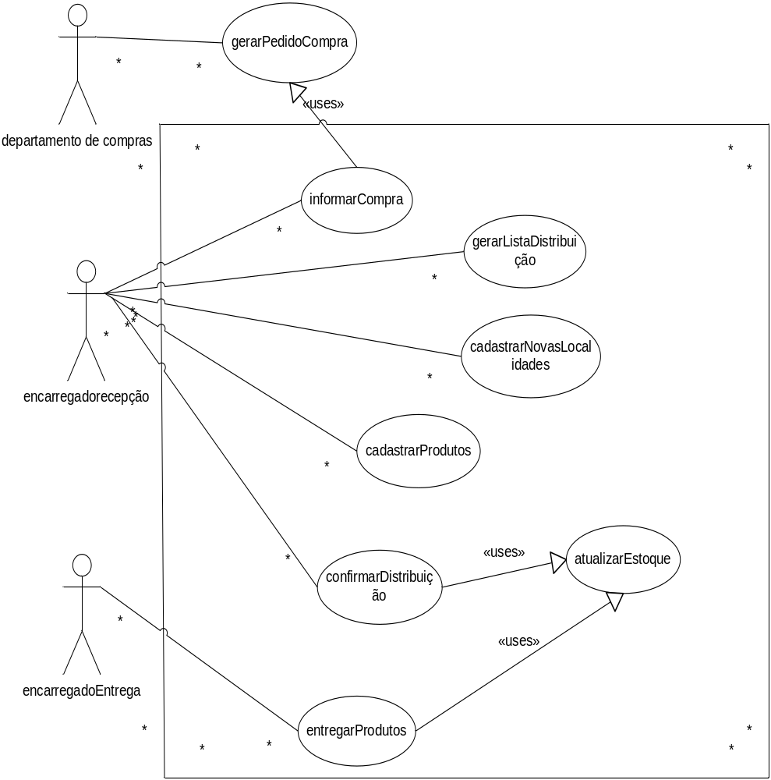

Descrição dos casos de Uso

Cadastrar Localidades

a) Descrição Resumida

O encarregado da recepção cadastra Localidades, podendo incluir, alterar ou baixar localidades. Estas localidades são utilizadas para armazenamento de produtos e são identificadas por corredor, prateleira e gavetas.

b) Realização do Caso de Uso

Nome : Cadastrar Localidades | Freqüência : esporádico
- Regra de negócio : Este caso de uso deve ser executado sempre que houver necessidades de um novo local de armazenamento de produtos, alterações ou exclusões de localidades | - Exceções : O caso de uso não deve permitir a atualização de informações de localidades em branco, nestes casos o sistema deve bloquear a ação e exibir uma mensagem de erro correspondente  - O caso de uso não deve permitir a exclusão de localidades com produtos relacionados a ele
Ação do ator | Resposta do sistema
1 - O ator deve ter 4 opções de tarefas a serem executadas (incluir, alterar, excluir e consultar)  2 - Se a opção for incluir  4 – O ator informa os dados e confirma operação  6 – se a opção for consultar, informa parâmetros  6.1 - O ator identifica a localidade e faz opção alterar localidade  6.2 – O ator informa novos dados e confirma operação  6.3 – O ator identifica a localidade e faz opção excluir localidade e confirma exclusão | 3 – o sistema deve habilitar os campos a serem recebidos  5 – o sistema grava a localidade  7 – o sistema solicita parâmetros iniciais e exibe os dados solicitados  7.1 – o sistema habilita os campos para alteração  7.2 – o sistema regrava os campos em localidade  7.3 – o sistema efetua verificação de integridade em Produtos e deleta informação de localidade.

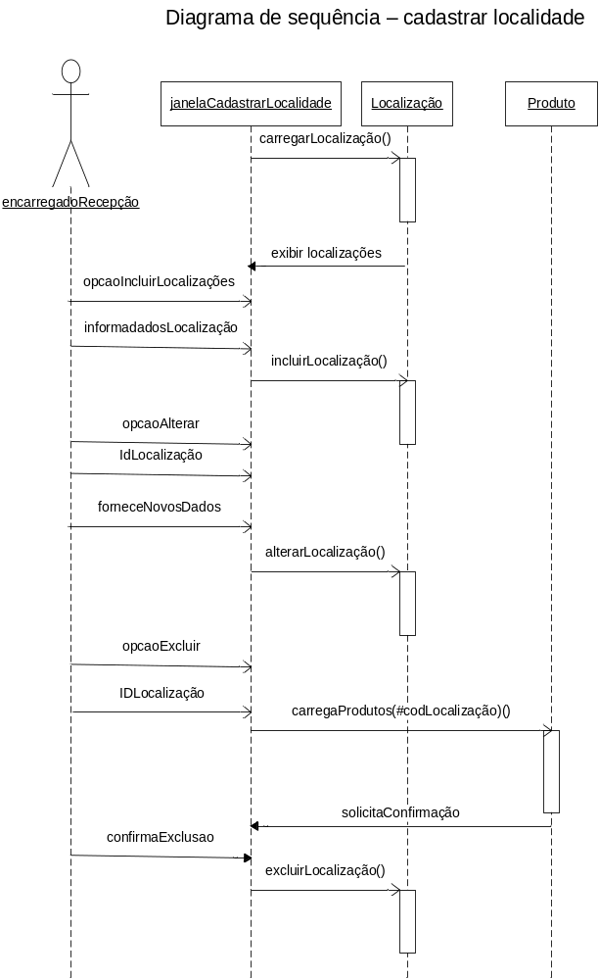
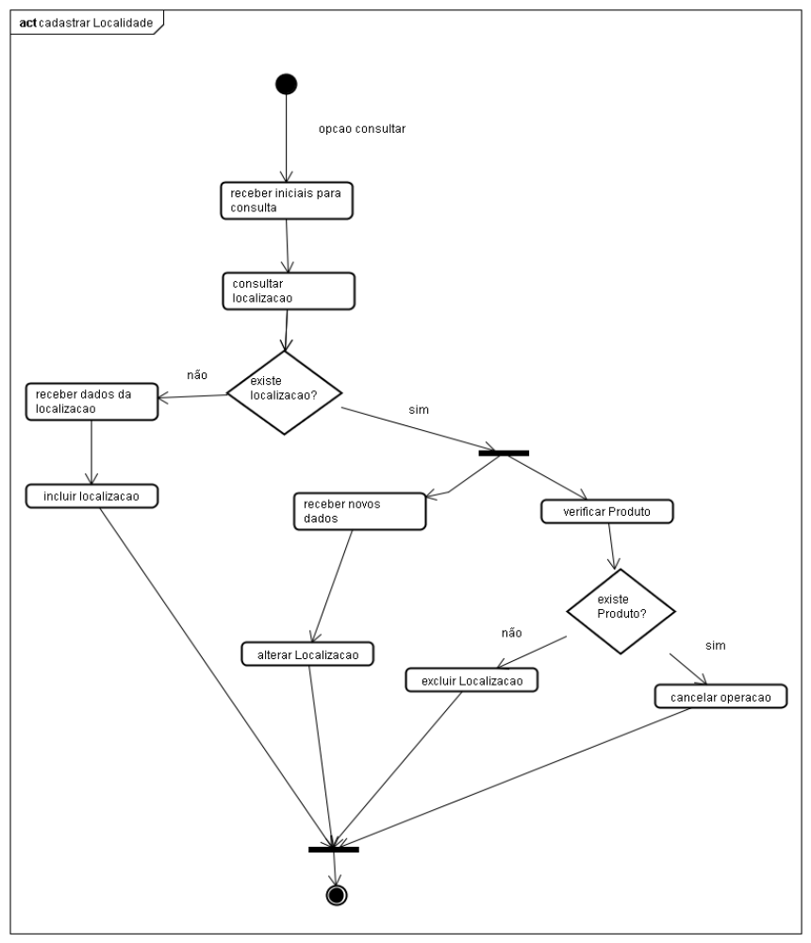
Diagrama de atividades – Cadastrar localidade

Informar Compras

a) Descrição Resumida

O encarregado da recepção deve identificar o número do pedido para que o sistema o carregue e exiba os produtos e quantidades pedidas para facilitar a digitação da compra, ficando assim apenas a confirmação dos itens e quantidades.
b) Realização do Caso de Uso

Nome : Informar compras | Freqüência : esporádico
- Regra de negócio : Este caso de uso deve ser executado quando da chegada de mercadorias enviadas pelo fornecedor acompanhadas de notas fiscais de compras. | - Exceções : O caso de uso não deve permitir a informação da compra cujo número de pedido estiver em branco ou inexistente. Nestes casos o sistema deve bloquear a ação e exibir uma mensagem de erro correspondente
Ação do ator | Resposta do sistema
1 – Informa o número do pedido de compras  3 – confronta os itens pedidos com a nota e confirma ou não a compra. | 2- o sistema deve acessar a tabela de pedido de compras e itens de pedido de compras, através do número do pedido e exibir os dados correspondentes.  4 – após confirmação, o sistema grava a compra e o item de compra e atualiza o pedido identificando a compra efetuada do pedido correspondente.

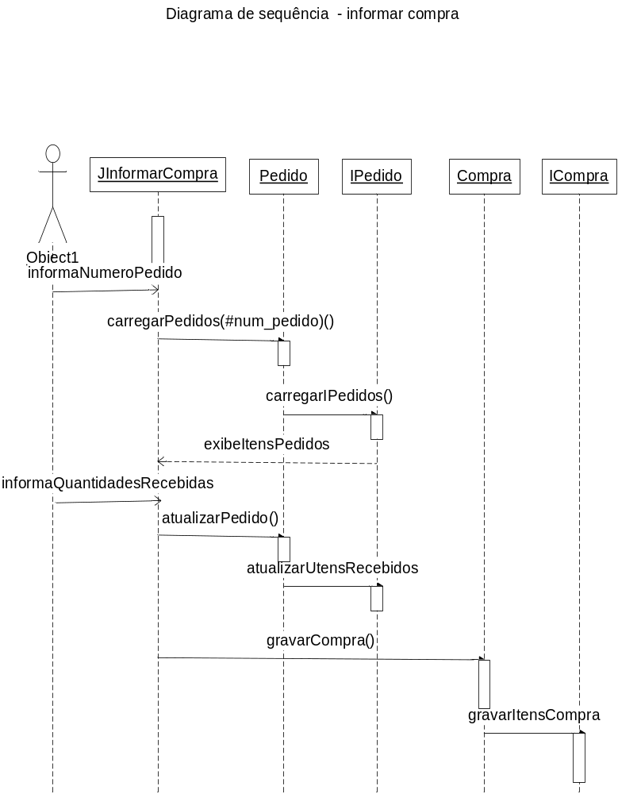

Emissão da Relação de Preços

a) Descrição Resumida

Emite a relação de preços na ordem em que o usuário desejar.

b) Interface

- Cabeçalho: Data de emissão
- Linha detalhe: Grupo; Subgrupo; Item; Descrição; Preço Unitário; Código de Barras
- Ordenado a critério do usuário

c) Realização do Caso de uso

Nome | Emissão da relação de preços
Pré Condições
Regras de Negócio
Exceções | Ação do Ator | Resposta do Sistema
Fluxo do Caso de Uso | Ação do Ator | Resposta do Sistema
 | Seleciona a ordem de emissão
 | Seleciona o intervalo de emissão
 | Aciona o comando imprimir | Exibe a lista na impressora
 | Aciona o comando visualizar | Exibe a lista no vídeo

VISÃO ESTÁTICA

Classes Conceituais

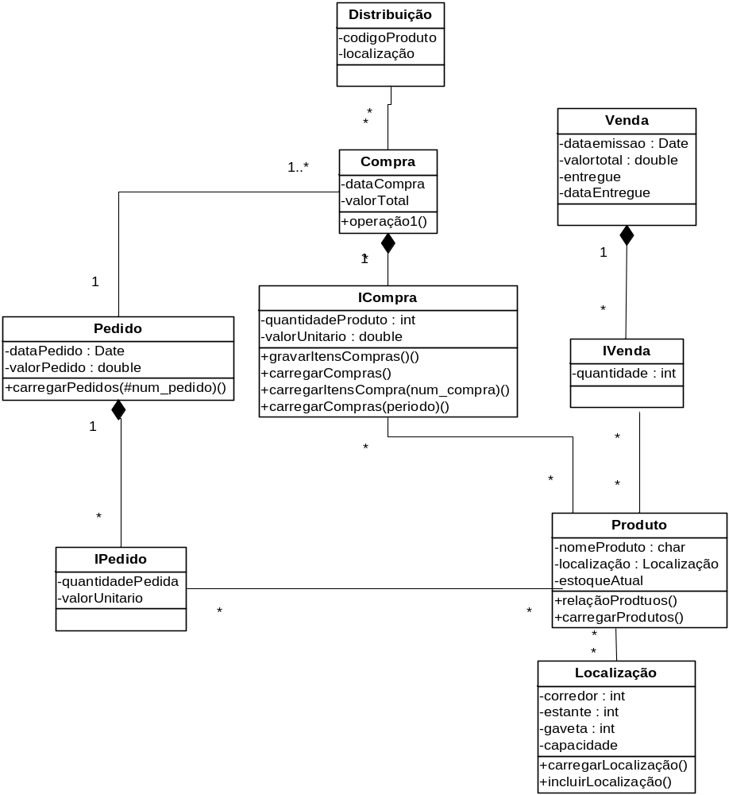

DIAGRAMA DE ENTIDADE E RELACIONAMENTO

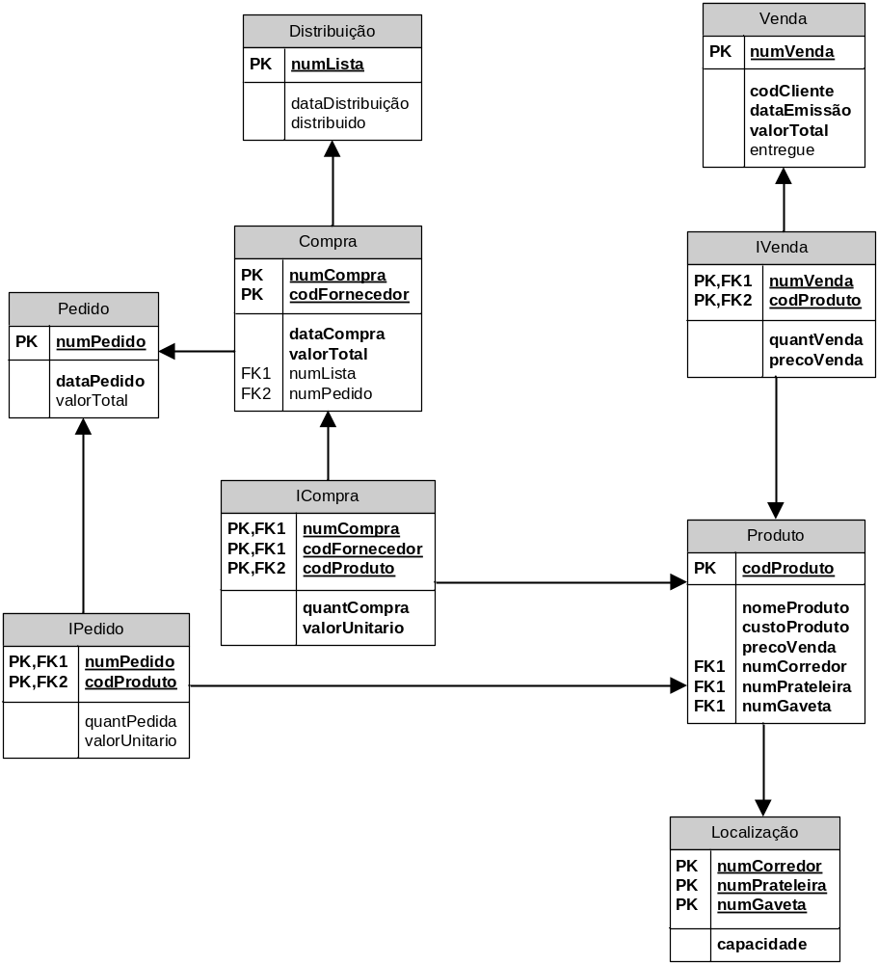
Diagrama de estado – objeto localização
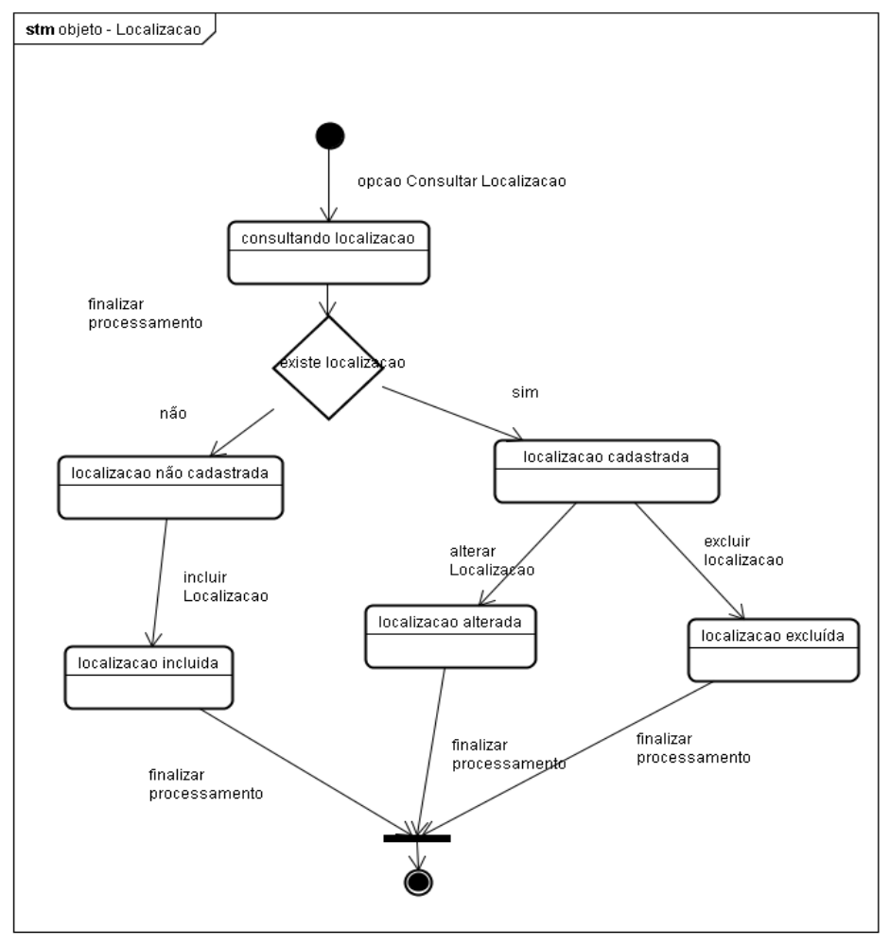

Dicionário de Classes e atributos

Nome da Tabela : Localização |  |  |  |  | Descrição : contém dados da localização física, onde os produtos deverão ser armazenados
Campo | Tipo dado | Tamanho | Chave | descrição |  | Nulo
numCorredor | inteiro | 3 | PK | Numero do corredor |  | não
numPrateleira | inteiro | 3 | PK | Numero da prateleira |  | não
numGaveta | inteiro | 4 | PK | Numero da gaveta |  | não
capacidade | varchar | 30 |  | Capacidade de armazenamento da gaveta |  | não

Nome da Tabela : Produto |  |  |  |  | Descrição : contém dados cadastrais dos produtos
Campo | Tipo dado | Tamanho | Chave | descrição |  | Nulo
numProduto | inteiro | 6 | PK | Numero do Produto – auto-incremento |  | Não
nomeProduto | Caracter | 60 |  | Nome do produto |  | Não
numCorredor | inteiro | 3 | FK | Numero do corredor tabela Localização |  | Não
numPrateleira | inteiro | 3 | FK | Numero da prateleira – tabela Localização |  | Não

ANEXOS

ANEXO A
LAYOUT DE TELAS

ANEXO B
LAYOUT DE RELATÓRIOS

ANEXO C
SCRIPT DO BANCO

